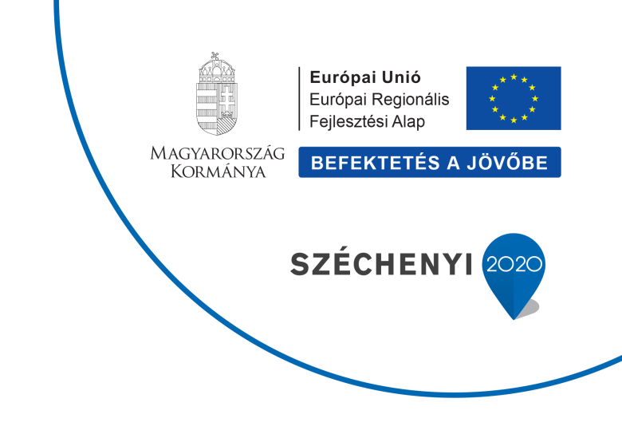

2018/12/28
PÁLYÁZÓ: BÉKÉSCSABA MEGYEI JOGÚ VÁROS ÖNKORMÁNYZATA
LEBONYOLÍTÓ: BÉKÉSCSABAI VÁROSFEJLESZTÉSI NONPROFIT KFT.
PROJEKT CÍME: Békéscsaba, Bánát utca - Tessedik Sámuel utca - Vozárik utca és Szemere utca útkorszerűsítése, valamint kerékpárforgalmi létesítmény megvalósítása
PROJEKT AZONOSÍTÓSZÁMA: TOP- 6.1.5-15-BC1-2016-00001
SAJTÓKÖZLEMÉNY
A projekt keretében megvalósult útkorszerűsítés és kerékpárforgalmi létesítmények üzemeltetése megkezdődött, valamint forgalomba helyezésük megtörtént
Békéscsaba Megyei Jogú Város Önkormányzata az útkorszerűsítéseket és a kerékpárforgalmi létesítményt 250 millió forintos vissza nem térítendő európai uniós támogatás segítségével valósította meg.
A város 2016. évben 250 millió forint vissza nem térítendő támogatást nyert a Terület- és Településfejlesztési Operatív Program Gazdaságfejlesztést és a munkaerő mobilitás ösztönzését szolgáló közlekedésfejlesztés (TOP-6.1.5-15) tárgyú felhívásra benyújtott támogatási kérelme alapján.
A projekt fizikai befejezésének határideje: 2018.12.31.
Békéscsaba Megyei Jogú Város Önkormányzata a támogatás segítségével az alábbi fejlesztéseket valósította meg:
A Bánát utca, Szemere utca, Vozárik utca útburkolata felújítása révén új útszegély építése és felső aszfaltréteg cseréje, az autóbuszmegállók felújításával a buszöblök útburkolatának cseréje és akadálymentesítése valósult meg.
Az Arany János utca és a Csányi utcai útszélesítésével nyitott kerékpársáv került kijelölésre.
A Bánát utca Corvin és Csányi utca közötti szakaszán egyesített gyalog- és kerékpárút épült meg.
A Corvin - Bánát utcai csomópont korrekciós felújításával együtt jelzőlámpa telepítésére, gyalogátkelőhelyek létesítésére és a közvilágítás korszerűsítésére is sor került.
A kivitelezés során az alábbi kerékpárforgalmi létesítmények kijelölése történt meg:
Kerékpáros nyom került felfestésre a Tessedik utcának az Arany János utca és a Temető sor közötti szakaszán, továbbá az Erkel utcában, a Szemere utcában, a Szemere utcához csatlakozva a Tessedik utca, Révay utca, Bethlen utca, Csányi utca útvonalon a Corvin utcai kerékpárútig.
A fejlesztések eredményeként jelentősen javult a város gazdasági területeinek megközelíthetősége, a munkahelyek gyorsabb elérhetősége. A fejlesztés nagyban hozzájárult a közlekedők biztonságának növekedéséhez is.
A projekt a Széchenyi 2020 program keretében valósult meg.
A projektről bővebb információt a www.bekescsaba.hu oldalon olvashatnak.
További információ kérhető:
Békéscsabai Városfejlesztési Nonprofit Kft.
Tel.: 06 +36-66/241-791
E-mail: bcsvarosfejlesztes@bcsvarosfejlesztes.hu

